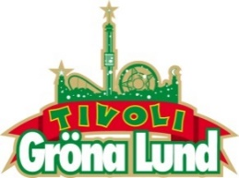

Pressmeddelande 2017-09-25

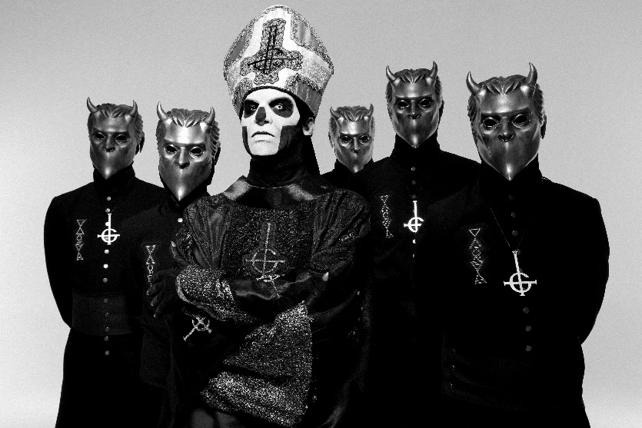
LINDA PIRA OCH GHOST PÅ GRÖNANS SISTA KONSERTVECKA
Gröna Lunds allra sista konsertvecka inleds av ingen mindre än Linda Pira som kliver ut på Stora Scen torsdagen den 28 september. Och den 29 september, efter över 60 konserter på Stora och Lilla Scen, kliver Papa Emeritus III och hans Nameless Ghouls ut på Stora Scen för att bjuda Gröna Lundspubliken på säsongens absolut sista konsert.
Linda Pira uppträder torsdagen den 28 september kl. 20.00 på Stora Scen.
Ghost avslutar Grönans konsertsommar fredagen den 29 september kl. 20.00 på Stora Scen.
För mer information eller ackreditering, kontakta Annika Troselius, Informationschef på telefon 0708-580050 eller e-mail annika.troselius@gronalund.com. För pressbilder besök Gröna Lunds bildbank www.bilder.gronalund.com

